ОТЧЕТ ПО ЛАБОРАТОРНОЙ РАБОТЕ № 3 (3 часть)
студента гр. И-1-24
Соянкин Валерий Андреевич
По дисциплине: Операционные системы
Тема занятия: Алгоритм планирования
Цель занятия: Изучить алгоритмы планирования Не вытесняющий приоритетный(Priority), вытесняющий приоритетный(Priority)

Задача 1
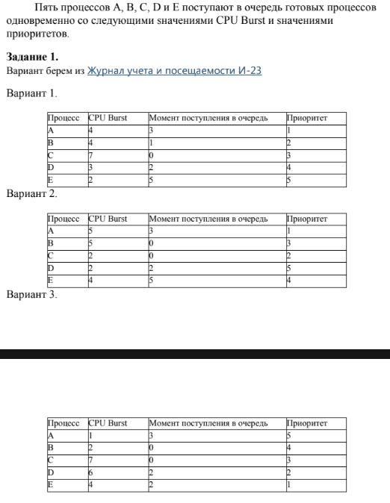

Выполнение 1 задания:
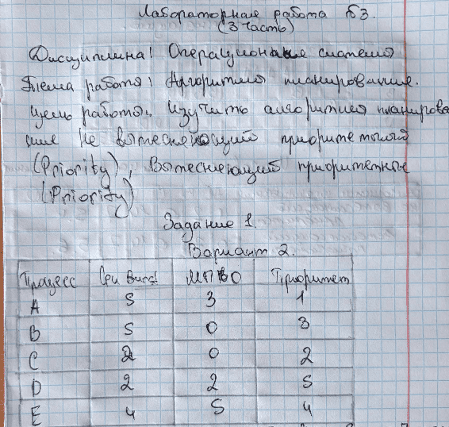

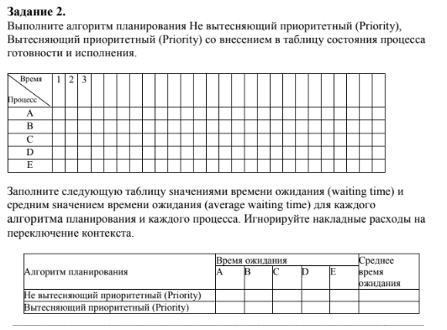

Выполнение 2 задания:
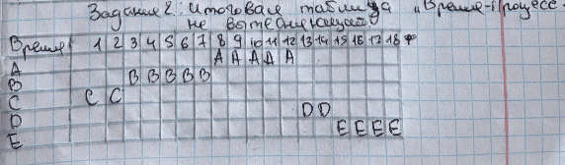

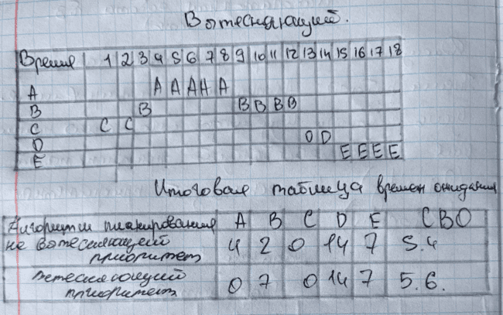

Задача 2
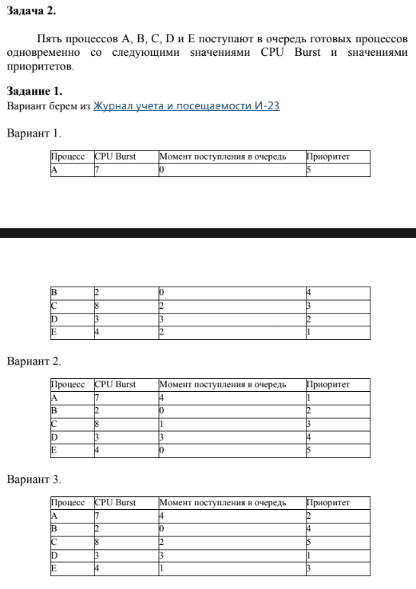

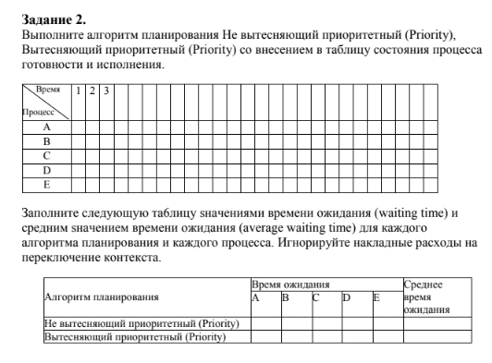

Задание 1
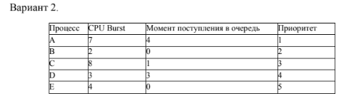

Задание 2

Итоговая табица "Время-Процесс"

Не вытесняющий приоритетный
Время | 1 | 2 | 3 | 4 | 5 | 6 | 7 | 8 | 9 | 10 | 11 | 12 | 13 | 14 | 15 | 16 | 17 | 18 | 19 | 20 | 21 | 22 | 23 | 24
A |  |  |  |  |  |  |  |  |  |  | A | A | A | A | A | A | A
B | B | B
C |  |  | C | C | C | C | C | C | C | C
D |  |  |  |  |  |  |  |  |  |  |  |  |  |  |  |  |  | D | D | D
E |  |  |  |  |  |  |  |  |  |  |  |  |  |  |  |  |  |  |  |  | E | E | E | E

Не вытесняющий приоритетный

Время | 1 | 2 | 3 | 4 | 5 | 6 | 7 | 8 | 9 | 10 | 11 | 12 | 13 | 14 | 15 | 16 | 17 | 18 | 19 | 20 | 21 | 22 | 23 | 24 | 25
A |  |  |  |  | A | A | A | A | A | A | A
B | B | B
C |  |  | C | C |  |  |  |  |  |  |  | C | C | C | C | C | C | C
D |  |  |  |  |  |  |  |  |  |  |  |  |  |  |  |  |  |  | D | D | D
E |  |  |  |  |  |  |  |  |  |  |  |  |  |  |  |  |  |  |  |  |  | E | E | E | E

Итоговая таблица времен ожидания

Алгоритм планирования | A | B | C | D | E | Среднее время ожидания
Не вытесняющий приоритетный | 6 | 0 | 1 | 14 | 20 | 8.2
Вытесняющий приоритетный | 0 | 0 | 9 | 15 | 21 | 9.0

